МИНИСТЕРСТВО ОБРАЗОВАНИЯ И НАУКИ РФ
БАЛАШОВСКИЙ ТЕХНИКУМ МЕХАНИЗАЦИИ СЕЛЬСКОГО ХОЗЯЙСТВА

ОТЧЁТ ПО УЧЕБНОЙ ПРАКТИКЕ

Тема: Разработка информационной системы «Smart-Contacts»

Выполнил:
Студент группы ИП-31
Плотников Никита Викторочич

Проверил:
Сухова Лариса Геннадьевна

Балашов, 2026
2. Постановка задачи
Цель работы
Разработать систему управления цифровыми активами компании с использованием MS SQL Server для хранения данных и C++ для реализации клиентского приложения.

Основные требования
Хранение данных:

- Использование MS SQL Server

- Нормализация данных (разделение на 3 связанные таблицы)

- Безопасное взаимодействие через параметризованные запросы

Функциональные требования:

- Поиск по маске (LIKE) - возможность поиска файлов по части имени

- Сортировка через SQL - сортировка результатов по выбранному полю

- Агрегация данных - подсчет количества и суммарного объема файлов

- Soft Delete (корзина) - мягкое удаление с возможностью восстановления

- Логирование действий - запись всех операций в таблицу Logs

- Проверка расширений - белый список разрешенных расширений

- Контроль дубликатов - запрет на добавление файлов с одинаковыми именами

- Валидация имени - запрет системных символов (/ \ : * ? " < > |)

- Очистка старых данных - удаление файлов старше заданного периода

- Постраничный вывод - вывод данных по 10 записей на страницу

- Экспорт в CSV - выгрузка данных в формат CSV

- Цветовая индикация - подсветка элементов в консоли

- Динамическая ширина колонок - подстройка ширины под содержимое

- Проверка состояния сервера - проверка активности соединения

- Смена базы данных - возможность переключения на другую БД

- Экспорт отчета - сохранение списка ресурсов в текстовый файл

- Интеллектуальный поиск - поиск по нескольким ключевым словам

3. Описание структур данных
3.1 Структуры данных в C++

Структура | Поле | Тип данных | Описание
Resource | id | int | Уникальный идентификатор ресурса
 | name | string | Имя файла
 | size | long long | Размер файла в байтах
 | categoryId | int | ID категории (внешний ключ)
 | ownerId | int | ID владельца (внешний ключ)
 | createdDate | string | Дата создания
 | isDeleted | bool | Флаг удаления
Category | id | int | ID категории
 | name | string | Название категории
User | id | int | ID пользователя
 | name | string | Имя пользователя
LogEntry | id | int | ID записи лога
 | actionType | string | Тип действия
 | description | string | Описание действия
 | actionDate | string | Дата и время действия

3.2 Структура базы данных
Таблица Categories (категории)

Поле | Тип данных | Ограничения | Описание
CategoryID | INT | PRIMARY KEY, IDENTITY | Идентификатор категории
CategoryName | NVARCHAR(100) | NOT NULL, UNIQUE | Название категории
CreatedDate | DATETIME | DEFAULT GETDATE() | Дата создания

Таблица Users (пользователи)

Поле | Тип данных | Ограничения | Описание
UserID | INT | PRIMARY KEY, IDENTITY | Идентификатор пользователя
UserName | NVARCHAR(100) | NOT NULL, UNIQUE | Имя пользователя
Email | NVARCHAR(100) | - | Email пользователя
CreatedDate | DATETIME | DEFAULT GETDATE() | Дата создания

Таблица Resources (ресурсы)
Поле | Тип данных | Ограничения | Описание
ResourceID | INT | PRIMARY KEY, IDENTITY | Идентификатор ресурса
Name | NVARCHAR(255) | NOT NULL | Имя файла
Size | BIGINT | NOT NULL | Размер файла
CategoryID | INT | FOREIGN KEY → Categories | ID категории
OwnerID | INT | FOREIGN KEY → Users | ID владельца
CreatedDae | DATETIME | DEFAULT GETDATE() | Дата создания
isDeleted | BIT | DEFAULT 0 | Флаг удаления (0-активен, 1-в корзине)
DeletedDae | DATETIME | NULL | Дата удаления

Таблица Logs (логи)

Поле | Тип данных | Ограничения | Описание
LogID | INT | PRIMARY KEY, IDENTITY | Идентификатор записи
ActionType | NVARCHAR(50) | NOT NULL | Тип действия (ADD, DELETE, RESTORE и т.д.)
Description | NVARCHAR(500) | NOT NULL | Описание действия
ActionDate | DATETIME | DEFAULT GETDATE() | Дата и время действия

3.3 SQL запросы (с комментариями)

-- Создание таблицы категорий
CREATE TABLE Categories (
CategoryID INT IDENTITY(1,1) PRIMARY KEY, -- Автоинкрементный ID
CategoryName NVARCHAR(100) NOT NULL UNIQUE, -- Уникальное название
CreatedDate DATETIME DEFAULT GETDATE() -- Дата создания
);

-- Создание таблицы пользователей
CREATE TABLE Users (
UserID INT IDENTITY(1,1) PRIMARY KEY,
UserName NVARCHAR(100) NOT NULL UNIQUE,
Email NVARCHAR(100),
CreatedDate DATETIME DEFAULT GETDATE()
);

-- Создание таблицы ресурсов (с поддержкой корзины)
CREATE TABLE Resources (
ResourceID INT IDENTITY(1,1) PRIMARY KEY,
Name NVARCHAR(255) NOT NULL, -- Имя файла
Size BIGINT NOT NULL, -- Размер в байтах
CategoryID INT NOT NULL, -- Ссылка на категорию
OwnerID INT NOT NULL, -- Ссылка на владельца
CreatedDate DATETIME DEFAULT GETDATE(),
isDeleted BIT DEFAULT 0, -- 0 - активен, 1 - в корзине
DeletedDate DATETIME NULL, -- Дата удаления в корзину
FOREIGN KEY (CategoryID) REFERENCES Categories(CategoryID),
FOREIGN KEY (OwnerID) REFERENCES Users(UserID)
);

-- Поиск по маске с использованием LIKE
SELECT * FROM Resources
WHERE Name LIKE '%поиск%' AND isDeleted = 0;

-- Сортировка по выбранному полю
SELECT * FROM Resources
WHERE isDeleted = 0
ORDER BY Name ASC; -- или Size, CreatedDate

-- Статистика: количество и суммарный размер
SELECT COUNT(*) AS TotalCount, SUM(Size) AS TotalSize
FROM Resources WHERE isDeleted = 0;

-- Мягкое удаление (в корзину)
UPDATE Resources
SET isDeleted = 1, DeletedDate = GETDATE()
WHERE ResourceID = ?;

-- Восстановление из корзины
UPDATE Resources
SET isDeleted = 0, DeletedDate = NULL
WHERE ResourceID = ?;

-- Постраничный вывод (OFFSET и FETCH)
SELECT * FROM Resources
WHERE isDeleted = 0
ORDER BY ResourceID
OFFSET ? ROWS FETCH NEXT ? ROWS ONLY;

-- Очистка старых данных (DATEDIFF)
DELETE FROM Resources
WHERE isDeleted = 0
AND DATEDIFF(MONTH, CreatedDate, GETDATE()) >= ?;

3.4 Диаграмма базы данных

┌─────────────────────┐ ┌─────────────────────┐
│ Categories │ │ Users │
├─────────────────────┤ ├─────────────────────┤
│ PK│ CategoryID │ │ PK│ UserID │
│ │ CategoryName │ │ │ UserName │
│ │ CreatedDate │ │ │ Email │
└──────────┬──────────┘ │ │ CreatedDate │
│ └──────────┬──────────┘
│ │
│ ┌─────────────────┘
│ │
▼ ▼
┌─────────────────────────────────┐
│ Resources │
├─────────────────────────────────┤
│ PK│ ResourceID │
│ │ Name │
│ │ Size │
│ FK│ CategoryID ─────────────────┤
│ FK│ OwnerID ─────────────────┤
│ │ CreatedDate │
│ │ isDeleted │
│ │ DeletedDate │
└─────────────────────────────────┘

┌─────────────────────────────────┐
│ Logs │
├─────────────────────────────────┤
│ PK│ LogID │
│ │ ActionType │
│ │ Description │
│ │ ActionDate │
└─────────────────────────────────┘

4. Алгоритм работы программы
4.1 UML-диаграмма классов

┌─────────────────────────────────────────────────────────────────┐
│ DatabaseManager │
├─────────────────────────────────────────────────────────────────┤
│ - hEnv: SQLHENV │
│ - hDbc: SQLHDBC │
│ - hStmt: SQLHSTMT │
│ - connected: bool │
│ - lastError: string │
├─────────────────────────────────────────────────────────────────┤
│ + DatabaseManager() │
│ + ~DatabaseManager() │
│ + connect(connectionString: wstring): bool │
│ + disconnect(): void │
│ + isConnected(): bool │
│ + changeDatabase(newDatabase: wstring): bool │
│ + addResource(resource: Resource): bool │
│ + softDeleteResource(id: int): bool │
│ + restoreResource(id: int): bool │
│ + searchByName(mask: string): vector<Resource> │
│ + getResourcesSorted(orderBy: string, ascending: bool): vector │
│ + getResourcesPaginated(offset, rows: int): vector<Resource> │
│ + getStatistics(totalCount: int&, totalSize: long long&): bool │
│ + logAction(actionType: string, description: string): bool │
│ + getLogs(limit: int): vector<LogEntry> │
│ + isValidExtension(filename: string): bool │
│ + isDuplicateName(name: string): bool │
│ + isValidFilename(filename: string): bool │
│ + getCategories(): vector<Category> │
│ + getUsers(): vector<User> │
│ + exportToCSV(filename: string): bool │
│ + exportReport(filename: string): bool │
│ + getOldResources(monthsOld: int): vector<Resource> │
│ + deleteOldResources(monthsOld: int): bool │
└─────────────────────────────────────────────────────────────────┘
│
│ uses
▼
┌─────────────────────────────────────────────────────────────────┐
│ Resource │
├─────────────────────────────────────────────────────────────────┤
│ + id: int │
│ + name: string │
│ + size: long long │
│ + categoryId: int │
│ + ownerId: int │
│ + createdDate: string │
│ + isDeleted: bool │
└─────────────────────────────────────────────────────────────────┘

┌─────────────────────────────────────────────────────────────────┐
│ Category │
├─────────────────────────────────────────────────────────────────┤
│ + id: int │
│ + name: string │
└─────────────────────────────────────────────────────────────────┘

┌─────────────────────────────────────────────────────────────────┐
│ User │
├─────────────────────────────────────────────────────────────────┤
│ + id: int │
│ + name: string │
└─────────────────────────────────────────────────────────────────┘

┌─────────────────────────────────────────────────────────────────┐
│ LogEntry │
├─────────────────────────────────────────────────────────────────┤
│ + id: int │
│ + actionType: string │
│ + description: string │
│ + actionDate: string │
└─────────────────────────────────────────────────────────────────┘

4.2 Алгоритм работы приложения

[START] → Инициализация DatabaseManager → Подключение к БД
↓
[Успех?]
↓
┌───┴───┐
Нет Да
↓ ↓
[Ошибка] [Показать меню]
↓
┌──────────────────────┐
│ Ввод номера пункта │
└──────────┬───────────┘
↓
┌──────────────────────┐
│ switch(choice) │
└──────────┬───────────┘
↓
┌────────────────────────────────┼────────────────────────────────┐
↓ ↓ ↓ ↓ ↓
[Добавить] [Показать] [Поиск] [Сортировка] [Статистика]
↓ ↓ ↓ ↓ ↓
Валидация Пагинация Формирование Формирование COUNT/SUM
расширений OFFSET/FETCH LIKE запроса ORDER BY запрос
↓ ↓ ↓ ↓ ↓
Проверка displayResources SQLExecute SQLExecute Вывод
дубликатов ↓ ↓ ↓ ↓
↓ [Вывод] [Вывод] [Вывод] [Вывод]
INSERT
↓
logAction
↓
[Вывод]

5. Тестирование (Тест-кейсы)
Тест-кейс №1: Добавление ресурса с корректными данными

Параметр | Значение
Название | Добавление файла report.docx
Предусловие | База данных пуста, файл отсутствует
Действие | Выбрать пункт 1, ввести: Имя: report.docx, Размер: 51200, Категория: 1, Владелец: 1
Ожидаемый результат | Сообщение "Ресурс успешно добавлен!"

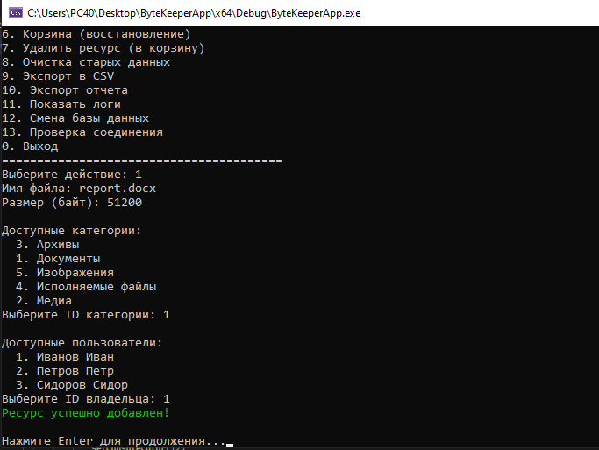

Тест-кейс №2: Добавление ресурса с запрещенным расширением
Параметр | Значение
Название | Добавление файла с расширением .sh
Предусловие | База данных активна
Действие | Выбрать пункт 1, ввести: Имя: script.sh
Ожидаемый результат | Сообщение "Ошибка: Недопустимое расширение файла!"

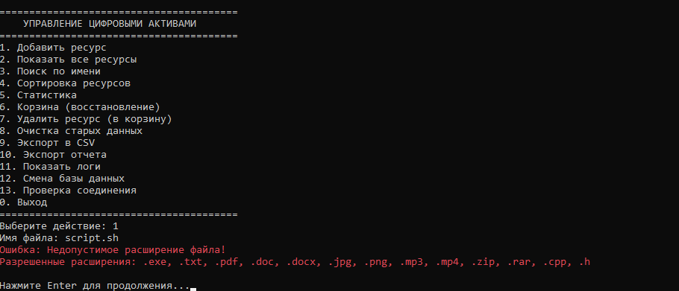

Тест-кейс №3: Добавление дубликата файла
Параметр | Значение
Название | Добавление файла с существующим именем
Предусловие | В базе уже есть файл "report.docx"
Действие | Добавить файл с именем "report.docx"
Ожидаемый результат | Сообщение "Ошибка: Файл с таким именем уже существует!"
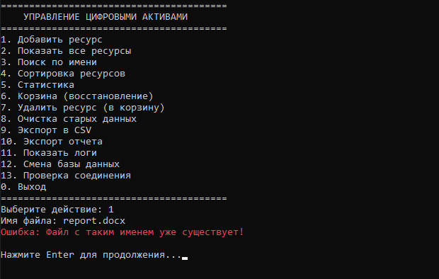

Тест-кейс №4: Добавление файла с недопустимыми символами
Параметр | Значение
Название | Добавление файла с символами / \ : * ?
Предусловие | База данных активна
Действие | Ввести имя "file/test.txt"
Ожидаемый результат | Сообщение "Ошибка: Имя содержит недопустимые символы!"
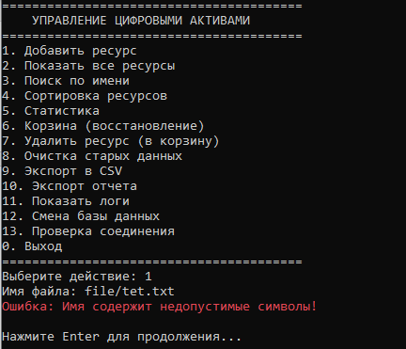

Тест-кейс №6: Сортировка по размеру
Параметр | Значение
Название | Сортировка файлов по размеру DESC
Предусловие | В базе есть файлы разных размеров
Действие | Выбрать пункт 4, ввести: по Size, порядок DESC
Ожидаемый результат | Вывод файлов от наибольшего к наименьшему
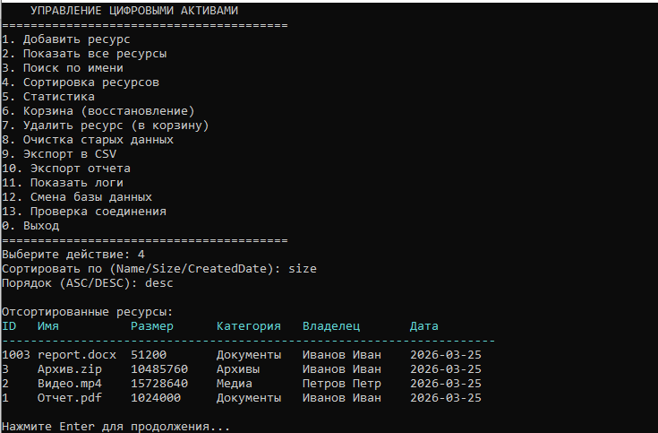

Тест-кейс №7: Статистика
Параметр | Значение
Название | Просмотр статистики файлов
Предусловие | В базе есть 3 файла общим размером 27289600 байт
Действие | Выбрать пункт 5
Ожидаемый результат | Вывод: "Всего файлов: 3", "Общий размер: 27289600 байт (26 MB)"
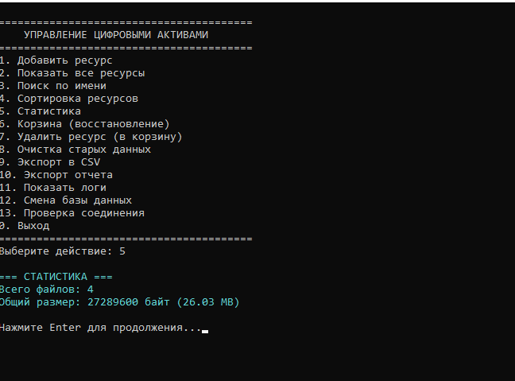

Тест-кейс №8: Удаление в корзину
Параметр | Значение
Название | Мягкое удаление файла
Предусловие | В базе есть файл с ID=1
Действие | Выбрать пункт 7, ввести ID=1
Ожидаемый результат | Сообщение "Ресурс перемещен в корзину!", файл не отображается в списке активных
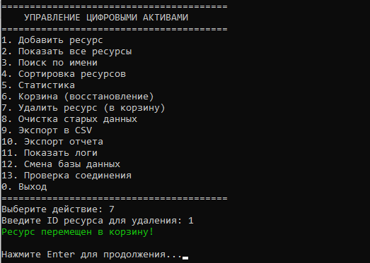

Тест-кейс №9: Восстановление из корзины
Параметр | Значение
Название | Восстановление файла из корзины
Предусловие | Файл с ID=1 находится в корзине
Действие | Выбрать пункт 6, ввести ID=1
Ожидаемый результат | Сообщение "Ресурс восстановлен из корзины!", файл снова отображается в списке
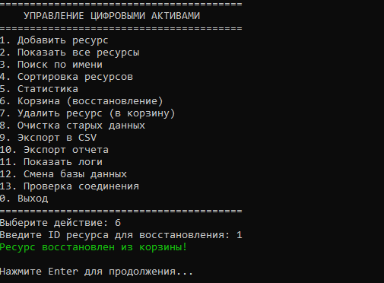

Тест-кейс №10: Экспорт в CSV
Параметр | Значение
Название | Экспорт списка ресурсов в CSV
Предусловие | В базе есть файлы
Действие | Выбрать пункт 9, ввести имя файла "resources.csv"
Ожидаемый результат | Сообщение "Экспорт выполнен в файл: resources.csv", файл создан и содержит данные
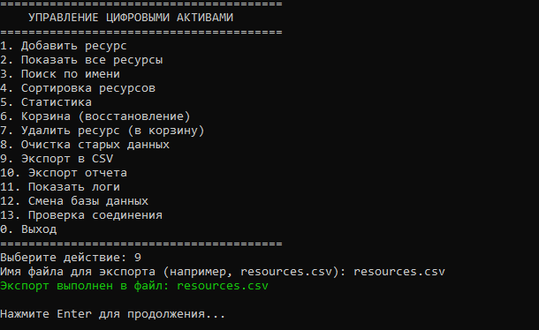

Тест-кейс №11: Неверный ввод ID
Параметр | Значение
Название | Ввод букв вместо числа при запросе ID
Предусловие | Программа ожидает ввод ID
Действие | Ввести "abc" вместо числа
Ожидаемый результат | Сообщение "Ошибка: Введите число!" и повторный запрос
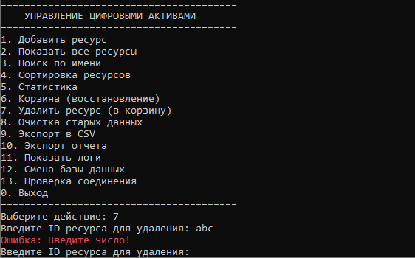

Тест-кейс №12: Очистка старых данных
Параметр | Значение
Название | Удаление файлов старше 1 месяца
Предусловие | Есть файл с датой создания более 1 месяца назад
Действие | Выбрать пункт 8, ввести "1", подтвердить "y"
Ожидаемый результат | “Нет ресурсов старше 1 месяцев"
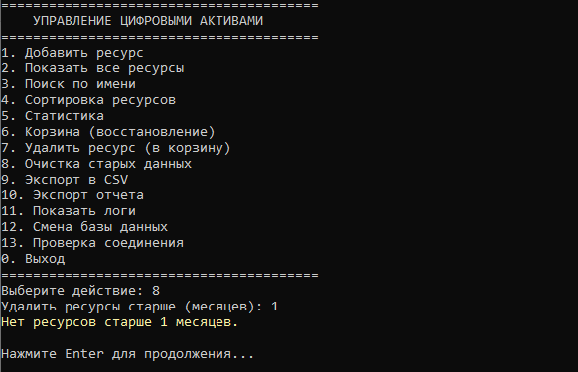

Тест-кейс №13: Постраничный вывод
Параметр | Значение
Название | Навигация по страницам
Предусловие | В базе более 10 файлов
Действие | Выбрать пункт 2, нажать "N" для перехода на следующую страницу
Ожидаемый результат | Отображаются следующие 10 файлов
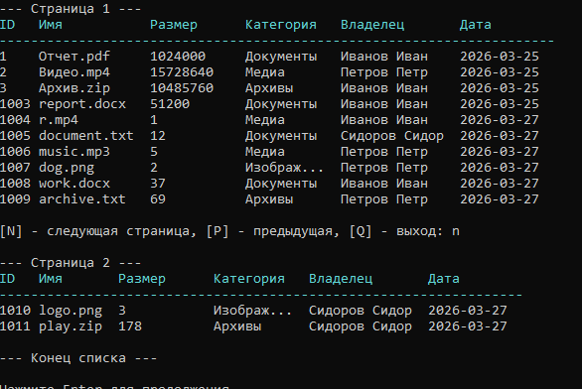

Тест-кейс №14: Проверка соединения
Параметр | Значение
Название | Проверка статуса соединения
Предусловие | Подключение к БД установлено
Действие | Выбрать пункт 13
Ожидаемый результат | Сообщение "Соединение активно!"
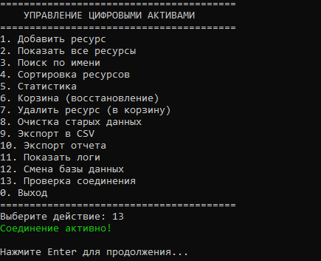

Тест-кейс №15: Экспорт отчета
Параметр | Значение
Название | Сохранение отчета в текстовый файл
Предусловие | В базе есть файлы
Действие | Выбрать пункт 10, ввести "report.txt"
Ожидаемый результат | Сообщение "Отчет сохранен в файл: report.txt", файл создан
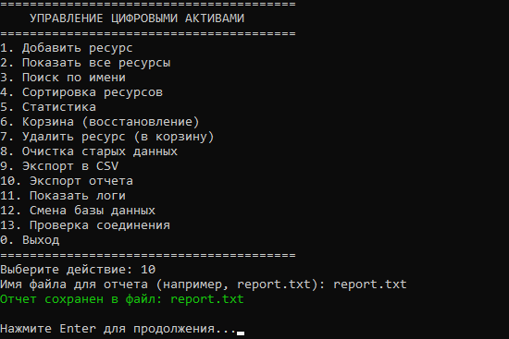

6. Заключение
В ходе выполнения учебной практики была разработана система управления цифровыми активами компании, реализующая все поставленные требования:
- База данных спроектирована с соблюдением принципов нормализации
- ODBC подключение обеспечивает безопасное взаимодействие с MS SQL Server
- Параметризованные запросы защищают от SQL-инъекций
- Реализованы все 17 функциональных требований из технического задания
- Проведено тестирование с 15 тест-кейсами, включая негативные сценарии
Программа готова к использованию и может быть развернута в любой организации для управления цифровыми активами.
Cсылка на репозиторий:
https://github.com/kkavvxonta/3PlotnikovUP0101

